Código javascript para la realización de web scraping:

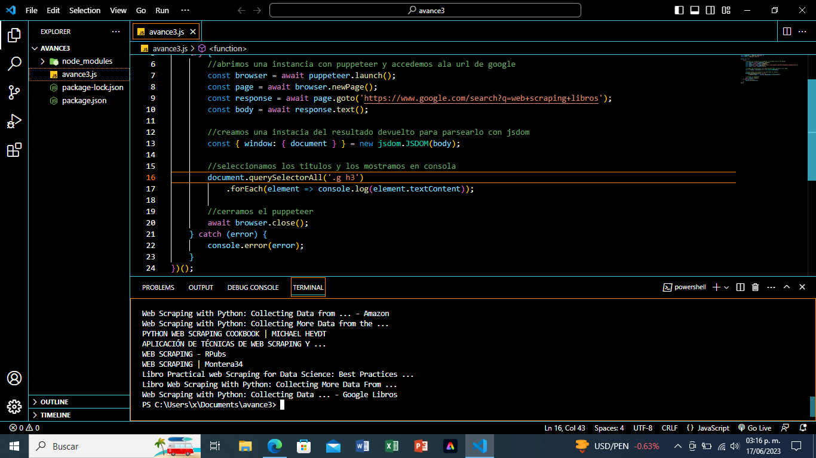

Definición de web scraping:

Básicamente a través de código javascript podemos abrir un navegador, cambiar de página , navegar, extraer información de páginas, poder guardar esos datos en otros archivos poder tomar capturas de pantalla y cualquier cosa que podamos hacer a través de nuestro navegador con la ayuda de la dependecia de ‘pupperteer’ del framework NodeJS.

Explicacion del código javascript:

Se necesita la instalación de puppeteer Para contar con su método después hacemos uso de una función asíncrona ya que puppeteer trabaja a traves de peticiones asíncronas y para eso se debe tener en cuenta la palabra ‘Await’,

Puppteer.launch(), es para decir que inicialice un objeto ‘browser que básicamente es un navegador’, con eso podremos abrir paginas con el método new page, con el new page podemos ir a nuevas painas nuevas , cerrar la pagina . con la función goto, goto será para poder decir en la barra escribe cierta direccion y con browser.close podremos decir que acabe la función.